בחינה בכימיה אורגנית (0191-1862-01) לרפואת שיניים ותוכנית משולבת-שנה א
אוניברסיטת תל אביב
ד"ר חג' יחיא ענאן ( נייד: 0522938182)
משך הבחינה: 3.5 שעות | תאריך בחינה: 3.2.2015, יום ג
שעת הבחינה: 09:00-12:30 | סמסטר: א
מועד: א | חומר עזר: דפי סיכום של 30 עמודים בערך  ( התלמיד מביא ולוקח בסוף הבחינה)
בטופס זה יש 27 שאלות, ערך כל שאלה 4 נקודות.( סה"כ 108 נקודות)

ענה על כל השאלות וסמן את התשובה הנכונה

שאלה 1
כמה פחמני sp2 יש במולקולה הבאה:

א. 0 ב. 1 ג. 2 ד. 3

שאלה 2
מי מבין הבאים החומצה החזקה ביותר:
א. CH3OH ב. CH3OH2+ ג. CH3NH2 ד. CH3NH3+

שאלה 3
תן שם לתרכובת הבאה לפי כללי IUPAC:
א. 2,3-diethylhexane ב. 4-ethyl-5-methylheptane
ג. 4-methyl-3-ethylheptane ד. 4-ethyl-3-methylheptane

שאלה 4
מי מבין הבאים מייצג קונפורמציית סטגרד לסיבוב סביב הקשר C1—C2 במבנה הבא:

א. ב.

ג. ד.

שאלה 5
בחר את האננטיומר של התרכובת הבאה:

א. ב. ג. ד.

שאלה 6
מה היחס בין התרכובות הבאות:

א. אננטיומרים ב. דיאסטריומרים ג. איזומרים מבניים ד. תרכובות זהות

שאלה 7
תן שם לתוצר העיקרי המתקבל בתגובת SN1 בין 3-bromo-2,2-dimethylbutane ומים.

א. 2,2-dimethyl-1-butanol ב. 3,3-dimethyl-2-butanol
ג. 3,3-dimethyl-1-butanol ד. 2,3-dimethyl-2-butanol

שאלה 8
מהו התוצר העיקרי המתקבל בתגובה הבאה:

א. 2,3-dimethyl-1-hexene ב. 2,3-dimethyl-2-hexene
ג. (Z)-2,3-dimethyl-3-hexene ד. (E)-2,3-dimethyl-3-hexene

שאלה 9
מהו התוצר האורגני העיקרי המתקבל בתגובה הבאה:
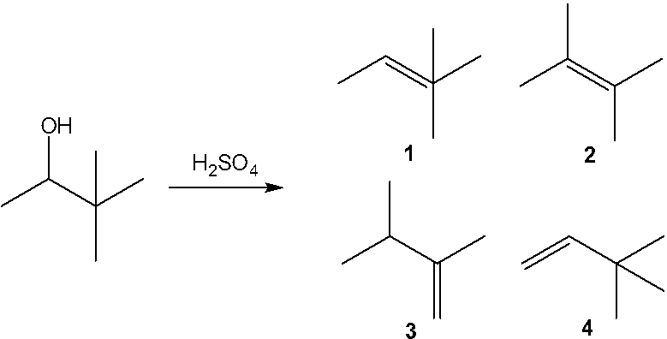

א. 1 ב. 2 ג. 3 ד. 4

שאלה 10
מהו התוצר של התגובה הבאה:

א. ב.

ג. ד.

שאלה 11
תן שם למבנה הבא:

א. (2E,4E)-7-chloro-2,4-heptadiene ב. (2Z,4E)-7-chloro-2,4-heptadiene
ג. (2Z,4Z)-7-chloro-2,4-heptadiene ד. (2E,4Z)-7-chloro-2,4-heptadiene

שאלה 12
באוזונוליזה של תרכובת A בתנאים מחזרים התקבלו שני מול פורמאלדהיד, HCHO, ואחד מול של התרכובת הבאה:

מהו המבנה של תרכובת A.

א. ב.

ג. ד.

שאלה 13
מהו התוצר העיקרי המתקבל בסדרת התגובות הבאה:
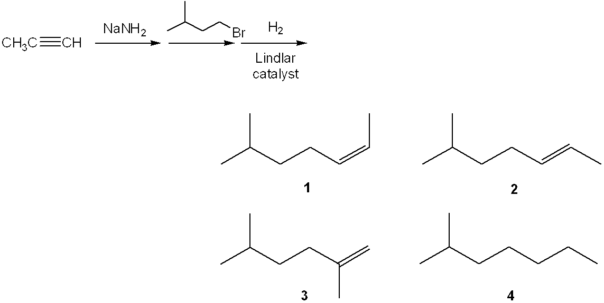

א. 1 ב. 2 ג. 3 ד. 4
שאלה 14
מה התוצר\ים העיקרי\ים של התגובה הבאה:

א. I ב. I +II ג. II ד. III

שאלה 15
מהו התוצר העיקרי המתקבל בתגובה הבאה:

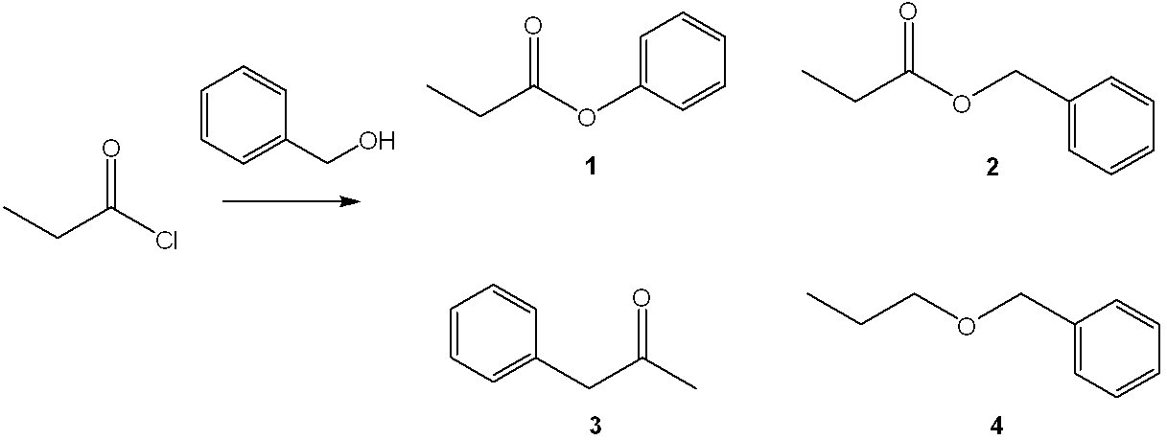

א. 1 ב. 2 ג. 3 ד. 4

שאלה 16
מהו התוצר העיקרי המתקבל בתגובה הבאה:
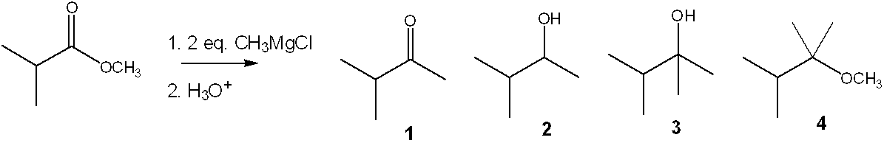

א. 1 ב. 2 ג. 3 ד. 4

שאלה 17
מהו התוצר העיקרי המתקבל בתגובה הבאה:

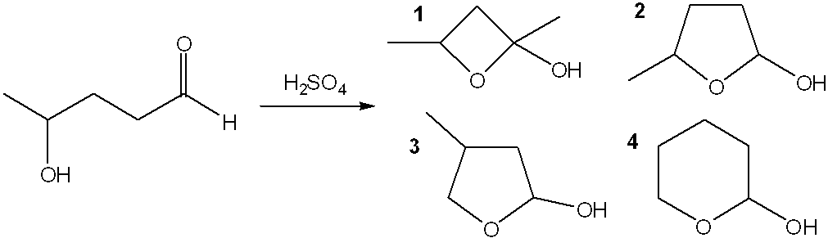

א. 1 ב. 2 ג. 3 ד. 4

שאלה 18
מהו התוצר העיקרי המתקבל בתגובה הבאה:
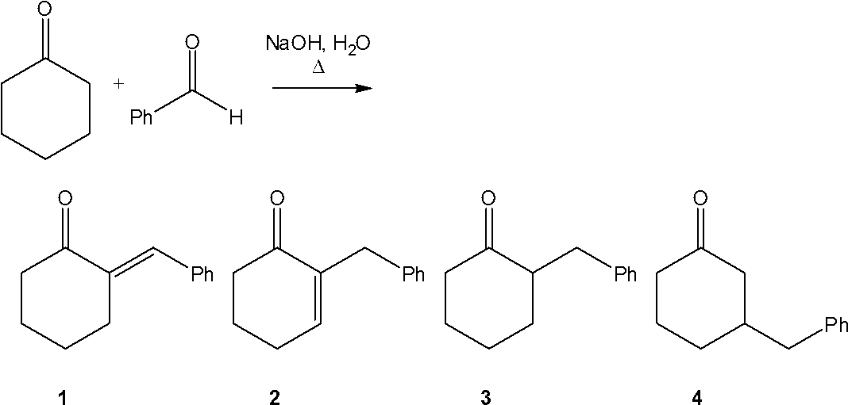

א. 1 ב. 2 ג. 3 ד. 4

שאלה 19
מי מהתרכובות הבאות ארומטית:

א. ב. ג. ד.

שאלה 20
מהו התוצר העיקרי המתקבל בתגובה הבאה:

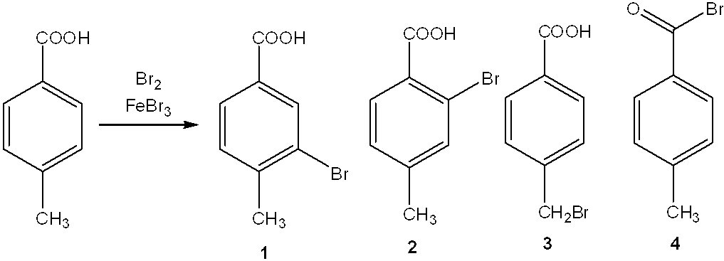

א. 1 ב. 2 ג. 3 ד. 4

שאלה 21
מה התוצר\ים העיקרי\ים של התגובה הבאה:

1. | (2R,3R)-dibromobutane
2. | (2S,3S)-dibromobutane
3. | meso-2,3-dibromobutane

א. 1 בלבד ב. 2 בלבד ג. 3 בלבד ד. 1+2 בלבד

שאלה 22
מהו התוצר העיקרי המתקבל מתגובה של (R)-1-bromo-4-methylhexane עם NaCN.
(cyano: CN)
א. (R)-1-cyano-4-methylhexane ב. (S)-1-cyano-4-methylhexane
ג. (R)-4-methyl-1-hexene ד. (S)- 4-methyl-1-hexene

שאלה 23
מה התוצר\ים העיקרי\ים של התגובה הבאה:

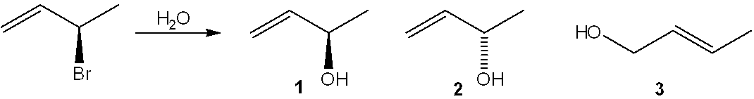

א. 1 בלבד ב. 2 בלבד ג. 1+2 בלבד ד. 1+2+3

שאלה 24
מהו תוצר האלימינציה העיקרי המתקבל בתגובה הבאה:

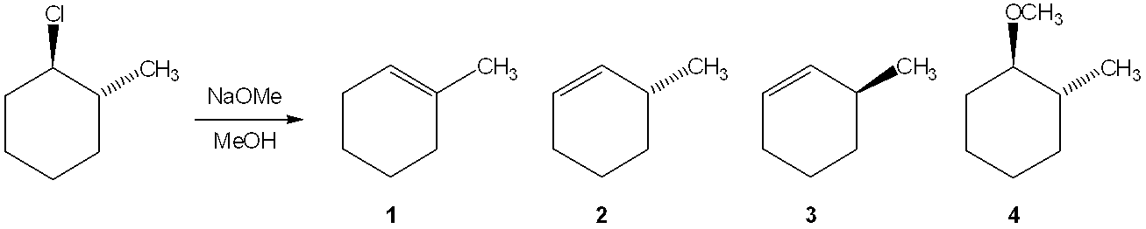

א. 1 ב. 2 ג. 3 ד. 4

שאלה 25
מהו התוצר העיקרי המתקבל בתגובה הבאה:

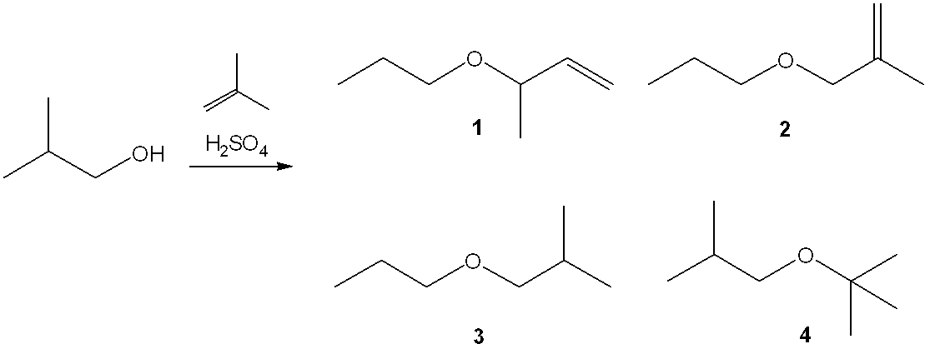

א. 1 ב. 2 ג. 3 ד. 4

שאלה 26
מהו התוצר העיקרי המתקבל בתגובה הבאה:

א. ב. ג. ד.

שאלה 27
מהו התוצר העיקרי המתקבל בסדרת התגובות הבאה:

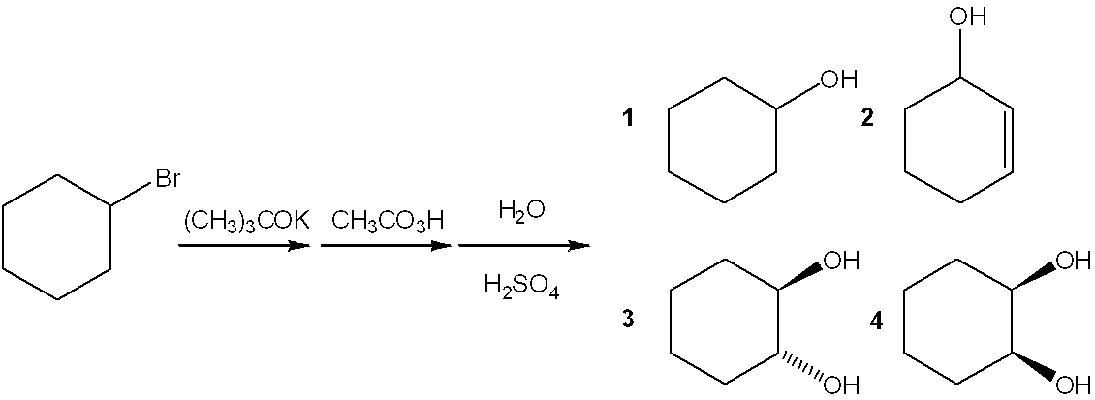

א. 1 ב. 2 ג. 3 ד. 4

בהצלחה

